經濟部歐洲創新研發合作拓展團
出國報告

出國人員：經濟部 黃次長重球、經濟部技術處 吳處長明機
派赴國家：德國、荷蘭
出國期間：100年2月13日~24日
報告日期：100年5月

目錄
- 緣起…………………………………………………….………6
- 德國研發合作拓展活動……………………………….………7
- 荷蘭研發合作拓展活動…………………….………………...11
- 心得及建議……………………………….…………………..18
- 附件 …………………………….…………………………….20
附件一、拜會行程……………………………………………...…………….20
附件二、代表團名單………………………………………………………….28
附件三、致詞稿及談參資料………………………………………………….30
1. 圓桌會議談參資料…………………………………………………30
2. 黃次長致詞稿………………………………………………………34
3. 吳處長致詞稿………………………………………………………41
4. ECFA簡報…………………………………………………………..45
附件四、台荷創新研發合作備忘錄…………………………………………..58
附件五、新聞稿……………………………………………………………….62
1. 行前新聞稿…………………………………………………………62
2. 訪問後新聞稿……………………………………………...……….63
3. 當地拜會新聞剪報…………………………………………………65
附件六、活動重點照片……………………………………………………….67
附件七、荷蘭「經濟、農業及創新部」及「TNO產業研究機構」簡介……………………………………………………………………….83

摘要
經濟部為推動台灣成為亞太創新研發樞紐及配合全球招商促進投資之任務，特於本年度(FY100)2月13日至2月23日，由經濟部次長黃重球、經濟部技術處處長吳明機等，率我產、官、研等單位，共計20人，組成「歐洲創新研發合作拓展團」，拜會德國、荷蘭之精密機械設備，生醫、先進電子、智權服務、創新服務等領域之企業及研究單位，共計18家。尋求創新研發合作機會，並促請其來台投資與合作。主要拜會廠商計有LoFo、HIWIN德國分公司、Manz、Centrotherm、Fraunhofer、ASML、Philips Design Center、TNO、Crucell、Holst Center等。
此行主要任務如下：
1、與荷蘭NL Agency簽署「台荷創新研發合作備忘錄」：
回訪荷蘭經濟部次長Mrs. Renee Bergkamp及與其經濟部NL Agency簽署「台荷創新研發合作備忘錄(MOU)」乃是此行重點工作。因此特別恭請經濟部黃次長率團回訪，並於本年度(FY100) 2月18日於荷蘭海牙見證由我經濟部技術處處長吳明機及荷方經濟部NL Agency副司長Mr. Willem Zwalve共同簽署台荷雙方之創新研發合作備忘錄。
2、舉辦台荷雙邊次長級圓桌會議；希望促成雙方更緊密的合作關係。
3、與旅荷台商聯誼；說明ECFA架構下，台灣的新地位，並鼓勵台商回台投資。
4、全球招商，吸引來台投資
全球招商，引進投資，也是此行非常重要的工作之一，共計約可促成逾20億台幣以上之投資金額，2個研發中心的設立，一個生技亞太研發中心的引進。拓展團共拜會德國Manz、Centrotherm、Lofo High-Tech Film GmbH、HIWIN GmbH、Linde AG、Boehmert & Beohmert、Eurocopter等企業及荷蘭的ASML、萊登生技園區、Crucell、to-BBB、柏登企業、High-Tech Campus Eindhoven、Dutch Polymer Institute、Philips Innovation Services、Holst Center、及2家研究單位 Fraunhofer-Gesellschaft、TNO共計18個單位，涵蓋精密機械設備、先進電子、生醫、智權服務及創新服務等領域。

5、重點成果：
在經濟部結合產、官、研的主動出擊下，此行之創新研發合作拓展團不但充分行銷台灣產業研發實力，獲得跨國企業的熱烈迴響外，同時也獲得旅歐台商非常正面的回應。主要重點成果如下：
（1）簽署首次官方間之合作備忘錄(MOU)
（2）促成2家研發中心積極進駐。
（3）促成約逾20億台幣以上之投資金額。

壹、緣起
為配合推動台灣成為亞太創新研發樞紐及全球招商政策，經濟部技術處積極整合法人研發單位之力量，建構與各區域及各國間之國際創新研發合作平台，期透過國際創新合作平台之建立，協助產業快速參與國際創新研發合作，強化核心競爭力。推動至今，在歐州方面業與歐盟之開放創新（EU-FP）計畫建立合作平台，並促成國內企業在此平台下參與歐盟之科研計畫。另於去年(FY99) 9月14日經濟部技術處也與荷蘭經濟部NL Agency達成雙方建立創新研發合作之共識；荷方除了將我國列入其創新研發合作夥伴名單，並設立獎勵措施以鼓勵荷蘭企業與我方之產、研等單位之研發合作。
為加強協助我產研單位之研發國際化，經濟部技術處委請工研院國際業務中心，籌組本次「歐洲創新研發合作拓展團」，並恭請經濟部次長黃重球率團回訪荷蘭經濟部，期能藉由官方層級之互訪，合作平台之建立及主動拜會等方式，積極建立我國之科技外交外，也能吸引跨國企業、旅歐台商等回台投資，並快速協助我產研等單位之研發國際化。
本次參團單位除了經濟部、經濟部技術處、駐地代表與經濟組外，還有均豪精密、上銀科技、台達電子、台中精機、及工研院、資策會等計20人參加。
本次重點任務如下：
1、回訪荷蘭經濟部次長Mrs. Renee Bergkamp
2、由經濟部技術處與荷方經濟部NL Agency簽署「台荷創新研發合作備忘錄」。
3、拜會跨國企業，拓展研發合作之機會
4、舉辦台荷技術交流會議
5、全球招商，吸引跨國企業、旅歐台商來台投資
6、說明ECFA架構下，台灣的新地位與新機會

貳、德國研發合作拓展活動
摘要：
一、本次德國參訪主要由經濟部技術處處長吳明機帶隊，參訪LoFo High-Tech Film GmbH、HIWIN GmbH、MANZ、Centrotherm photovaltaics AG、Linde AG、Eurocopter、Boehmert & Beohmert、Fraunhofer-Gesellschaft和Fraunhofer-IZM等單位，洽談內容主要包括TAC Film、太陽能設備、智權服務、精密機械設備、先進電子及民航機等領域。
二、歐洲太陽能設備廠積極布局亞太
此行拜會德國主要設備廠MANZ及Centrotherm：
1、MANZ：
該公司設立於Reutlingen，其CEO等主要幹部皆來自IBM。MANZ在太陽能及平面顯示器的整合系統方案在技術及市場面均居全球領先地位。2008年以36 million 歐元取得台灣Intech(亞智) 70%的股權。Intech 是台灣化學濕洗設備的龍頭老大, LCD 及半導體產業都需要用到清洗設備。該併購案大幅提升Manz公司的太陽能電池價值鏈, 並擴大其產能、服務範疇及客戶層。
本團吳處長鼓勵MANZ公司在台設立研發中心，擴大其產業加值鏈，也可協助Intech公司佈局全球。總經理D. Manz先生表示，該公司將在台灣擴大建立研發中心，以進一步縮短產品開發週期。於工廠參觀的時候，訪問團已發現我國H公司的產品在其廠內，可見Manz公司與我業者已建立非常好的合作關係。
2、Centrotherm：
該公司之CEO親自接待訪問團，並親自說明該公司之經營策略，乃在建構整個供應鍊，以提供客戶最好的服務。與Manz相較之下，Centrotherm是一家非常典型的精密機械設備廠商。
Centrotherm是太陽光電產業技術和設備供應商之世界領導者之一。擁有超過 30年的經驗及成熟的技術平台，研發行銷涵蓋太陽光電產業鏈。1979年起產品提供Fraunhofer使用，並於2000年起與Fraunhofer合作共同進軍亞太市場。
該公司在台灣已有分公司，供應矽晶太陽能模組生產設備。2010年Centrotherm PV AG公司取得台灣新能光電科技（Sunshine PV Corp）14.4%股份，2011年擬擴大投資，增加股權至25%。我團團長吳明機處長向其說明台灣未來產業發展策略，並鼓勵其在台設立研發中心，該公司表示將仔細研議其可行性。
三、我國廠商成功布局德國
訪問團除了拜會德國重要廠商，吸引其來台投資外，也特別拜會成功在海外布局的上銀科技與達輝科技的德國分公司。
1、上銀科技德國分公司
以滾珠螺桿及線性滑軌著稱的我國工具機產業代表—上銀科技，成功地跨足到德國的歐芬堡小鎮，不但充分運用當地的生產、研發資源，更就近掌握了臨近客戶— Manz的需求。
上銀是全世界傳動控制產品最完整的專業製造者，其營業項目包括：滾珠螺桿、線性滑軌、工業機器人及線性軸承的專業研發、製造廠。1993年藉著併購德國Holzer公司, 成功地進行「技術升級」與「市場擴展」，也為其產品的品質奠定堅實的基礎。上銀的「滾珠螺桿」的全球市占率，目前世界排名第三，上銀另一項主力產品為「線性滑軌」。
此次，上銀科技董事長親自向團員們說明上銀在歐洲的布局與經營發展方向外，也帶領大家參觀其工廠。
上銀科技不但是我國企業在海外併購的成功範例，也成功地做好國民外交。歐芬堡市長Ms. Edith Schreiner 聽聞團員們的到訪，特地前來與大家見面。團長—吳處長也特別向市長及上銀德國分公司同仁說明此行之目的，也希望O市長能給予上銀更多的支持共同開拓全球市場，更期待O市長能與台灣更深入的合作，共同進入亞洲市場。
2、LoFo High Tech Film — 達輝德國子公司
LoFo 於1928年由瑞士的LONZA集團設立，2006年被新光合纖併購。現有12條生產線專業生產醫療、安檢、光電、和電子產品…等所使用的高科技薄膜如手機擴音用膜、醫療檢驗用膜、安檢標籤用膜…等。根據2010年的銷售統計，該公司主要市場6成以上為台灣，2成5為歐洲，可見其與台灣關係之深。
LoFo之研發乃結合了達輝公司、工研院共同研發，目前員工數約為130人左右，其中研發人員約16人。
台灣新光集團收購德國老牌企業Lofo,直接介入LCD Tac膜的生產技術及銷售。此舉將使得台灣LCD 上下游產業鍊更完整, 也將影響台灣在全球LCD 用Tac膜的供應格局。瞭解台商全球布局的模式與經驗：透過併購,直接接收德國的技術、專利、人才、品牌、銷售管道等,為台灣傳統產業進入高難度新市場的捷徑。
四、吸引來台投資合作：
1、Linde AG
工業氣體供應商林德集團（Linde）為全球主要工業氣體企業，有48500員工、研發人員約500人，2010年營業額遠128億歐元，較2009年成長14.8%，業務跨足全球100個國家。主要業務大約分為Gases及Engineering、Gist三大項，Gases、Engineering是其核心業務，其中氣體是其最大領域。業務遍及東西歐、美國、亞洲、非洲及南亞等地。
2010年Linde投入研發的經費約為EUR100M，預計2011年仍會投入相同的經費，持續在能源、環境、健康照護等方面的研發創新工作。
林德聯華（Linde Lianhua, LLH）是林德集團及台灣聯華神通（Mitac Group）之合資公司，於2010年12月在廈門建造超高純氨氣工廠，供應LED製造廠之需。林德集團透過工研院歐洲辦事處居間協助，已與工研院機械所商討合作計畫。我團團長吳處長促請林德集團積極考慮在台設立研發中心，以創造雙贏。
2、Eurocopter
Eurocopter為歐洲航太國防集團（European Aeronautic Defence and Space Company, EADS）所擁有100%股權之子公司，2009年交機數量達558架，2010年則為527架。自2005年至2010年之6年間，營業額達300億歐元，平均每年約50億歐元。
Eurocopter的直升機其飛機的材料，85%以上為Carbon Composite材料，因此機身非常輕。每架飛機的組成依其需求而有不同組成方式。例如主要機體可能由日本的川崎歧阜工廠製造。主要零組件由德國提供，機尾或某些部分可能來自美國或波蘭等其他地區。
Eurocopter直升機公司，是全球最大的直升機公司，主要提供給警察、海岸巡防、緊急醫療服務、救災、救火等空中救援活動。該公司於2010年在台設立分公司，主要從事售予我國的EC225之維修等相關工作。
歐洲直升機公司公關行銷部門主管Michael Rudolph向本團簡報時指出，直升機工業拜節能減碳新技術之賜，該行業未來發展之前景仍然大有作為。在參觀組裝工廠時，解說人員表示，飛機的組裝，有時是多國的組合，亦有若干零組件亦由台商供應。我團亦促請該公司未來與我國加強工業合作計畫，以達雙贏目標。
3、Fraunhofer IZM
Fraunhofer - Gesellschaft （弗勞恩霍夫協會）是德國也是歐洲最大的應用科學研究機構。該協會積極參與歐盟的科技發展專案，接受德國各州及聯邦政府委託，在特別是對社會發展具有重大意義的環保、能源、健康等範疇進行一系列戰略性的研究。 年經費10億歐元，支持58個研究所，近13000科研人員一年為3000多客戶完成約10000項科研開發專案。
IZM研發領域包括：三維系統集成，微機電系統，封裝，微可靠性和壽命週期估算，光子封裝，射頻與無線，熱管理，晶圓級封裝，可持續的技術發展。主要技術有：基材集成技術，晶圓級集成技術，材料，可靠性和可持續發展，系統設計。
工研院和Fraunhofer 已延續多年友好關係，Fhg-IZM與工研院合作開發光電晶片高速模組構裝、參與EU-FP7之Life time cycle assessment以及整合型綠色智慧運輸服務系統支援架構。

參、荷蘭研發合作拓展活動
我國與荷蘭關係深遠，惟在高科技產業的研發合作上，除了早期Philips參與TSMC的投資生產，及近期內積極佈局亞太地區並選擇台灣為其重點研發重心的半導體設備商ASML外，似乎沒有更大的合作產生。因此，拓展團對於荷蘭的拜會、參訪寄予高度的期待。
本部黃次長重球率技術處及工研院、資策會等法人研發主管及大銀科技、台中精機、均豪等產業代表一行16人訪荷。訪荷行程之相關重點分述如下：
一、駐荷代表 劉代表宴請台荷高層代表
為使此次台、荷研發合作拓展活動順利進行，我駐荷代表劉代表特於2月17日晚，邀請荷蘭經濟部產業與創新總司Mrs Renee Bergkamp總司長、荷蘭經濟部NL Agency副總司長Willem Zwalve、荷蘭TNO產業技術研究機構高階主管Tini Hooymans等人與我訪問團代表餐敘，俾就往後數日各項會議及參訪活動，以及雙方未來長期合作等事宜充分交換意見。
二、拜會荷蘭經濟部產業與創新總司Mrs. Renee Bergkamp總司長，並舉行次長級圓桌會議
繼去年(FY 99) 9月13日Mrs. Renee Bergkamp 率其經濟部相關人員訪問經濟部後，我方團長經濟部黃次長重球也於2月18日上午，率吳處長明機、工研院劉副院長仲明、工研院駐歐代表謝良翰及我駐荷代表劉代表、駐荷經濟組組長童本中、工研院國際業務中心王金岸等人回訪Mrs. Renee Bergkamp總司長，並舉行台、荷雙方次長級「圓桌會議」。
圓桌會議上雙方就我ECFA 簽署後的新定位與新商機、「台荷創新研發合作備忘錄」架構下之優先合作項目以及荷蘭新產業政策等諸多議題進行深入討論，並達成多項共識，其重點如下：
1. 荷方高度肯定我產業技術研發和商業化之能力，去(FY99)年9月13日~9月15日 荷蘭產業與創新總司Mrs. Renee Bergamp總司長及NL Agency Mr. William Zwalve副總司長訪台進行參訪拜會，並舉辦「台荷創新研發合作研討會」，成效甚為卓著，已為雙方高科技產業合作交流創造動能，荷方深盼藉由此次雙邊會談、合作備忘錄之簽署及技術交流研討會，與我方進一步展開創新研發合作外也能促成具體的研發合作案產生。
2. 雙方咸認我工研院與TNO應可加強合作，並帶動產業界之參與；雙方應善用合作備忘錄之平台，優先推動高科技系統及材料、綠色能源及生醫科技等領域之合作，日後再循序擴大至創意設計及生活時尚等新領域之合作。
3. 荷方對黃次長有關兩岸ECFA及搭橋計畫之簡報表達高度的興趣，並認為這對荷商是一個相當大的商機，將呼籲及鼓勵荷蘭企業善用台灣之優勢做為進軍中國大陸市場之橋頭堡；未來雙方應合作將創新研發產品及服務銷往中國大陸及歐盟之廣大市場。
4. 荷蘭經濟部頃選定水資源、農業食品、園藝、高科技、生命科學、化學、能源、物流及創意等9項優先產業，涵蓋合作備忘錄所列3項產業，有利於推展雙邊合作。
5. Mrs Bergkamp 對於經濟部鼓勵企業參與歐盟科研計畫，深表贊同。並建議我方與NL Agency保持密切互動，以期早日參與 EU-FP8的議題內容之協商與擬定。
6. 荷方認為繼去(FY99)年9月第一次交流後，此次為第二次，第三次的交流為3月14日~3月16日我方生技中心在義大利米蘭生技展的媒合活動，希望這樣的交流活動能繼續不斷的展開，以開拓雙方更密切的合作關係。 Mr William Zwalve 同時表示，荷方預計今年九月再度訪台，屆時除拜會外也希望能協同產研單位前來，與我方舉辦技術等相關合作媒合的活動。
7. TNO 表示已與工研院建立長久之合作關係，雙方之合作備忘錄將於近期內重新簽暑，半導體是未來合作重點之一。
8. 技術處表示此次拓展團成員涵蓋了MoU架構下初步階段擬合作項目之研發團隊負責人，希望技術交流會上雙方能有更進一步進展。 而MoU是一個合作平台，相信在工研院的執行下，會成為一個很有綜效的平台，並邁向下一階段的新合作領域項目; 例如創新設計、新生活型態等之領域。 對於9月荷方回訪之技術媒合活動，工研院將會盡力促成，以期早日落實具體合作。
三、台荷產官研交流活動暨簽暑「台荷創新研發合作備忘錄」
2月18日中午，Mrs. Renee Bergkamp總司長宴請我代表團團員並邀請荷蘭產、研等單位代表計約80人與會。會中Bergkamp總司長、經濟部黃次長及駐荷代表劉代表依序致詞。 本部黃次長對與會來賓除了說明我國在全球的創新研發能力外，也說明了在ECFA簽署後台灣的新定位及未來產業發展願景，力邀荷商與台商來台研發合作或投資。
繼去(FY99)年技術處與NL Agency簽訂「台荷創新研發合作會議共識聲明書」後，技術處吳處長及NL Agency Mr William Zwalve副總司長在經濟部黃次長、Mrs Bergkamp總司長及與會來賓共同見證下，代表雙方簽署「台荷創新研發合作備忘錄」並簡短致詞。該合作備忘錄明列高科技系統與材料、綠能及生技等為雙方優先推動合作項目；該等項目與我國推動之六大新興產業及荷蘭之九大優先產業的政策方向相符，預期雙方未來可藉由產業技術合作之深化，擴增雙向投資及貿易之動能，因此具有相當之指標意義。
四、舉辦台荷創新研發合作技術合作交流研討會
因同時段，經濟部黃次長率我拓展團產業代表拜會ASML尋求合作。因此，技術交流研討會由工研院劉副院長與荷方共同主持，本活動與會人員約70餘人，雙方就「奈米及太陽能科技」及「生醫科技」等二組進行合作機會之探討，會中由我方工研院與荷方TNO多位主管，以及來自萊登生技園區與Eindhoven高科技園區之廠商代表，就各自之研發成果進行個案簡報，以發掘雙方可能之潛在合作機會；簡報個案包括3D積體電路整合、奈米電子、電漿技術在太陽光電之應用、固態照明(Solid State Lighting)、台灣太陽光電產業發展現況、荷蘭太陽光電產業發展聯盟(Solliance)、工研院生醫科技及醫材之研發、疫苗研發等。與會人員針對彼此之研發領域充分交換經驗，並同意未來繼續尋求推動雙方合作之具體項目領域。
五、拜會ASML尋求合作並力邀來台擴大投資
2月18日下午，黃次長偕吳處長及產業代表計10人，前往半導體微影設備供應大廠ASML進行參訪，由ASML多位高階主管(COO、CMO、CFO…)接待及簡報，Eindhoven市長Ven Gijzel亦主動前來參加。ASML主管表示，該公司是全球第三大之半導體設備供應商，2010年之營收達45億歐元(2009年為15.9億歐元)，期中研發投入約占營收之30%，研發人員逾1800人(不含定期900多人)約占總員工數的27%。 而整合High-Tech Campus 的創新研發能量，運用到集團內的核心技術開發，是該公司的強項。 也希望能將在台據點作如是發揮，帷目前台灣企業的研發能力，似乎仍有相當大的空間改善。 ASML有90%以上的設備成本都是運用外包，該公司很希望台灣的企業能快速提升自有的核心技術並早日進入到供應鏈裡，共同創造商機。
該公司之機器設備85%銷往亞洲地區，其中我晶圓廠為最重要的客戶。該公司與我國關係相當密切良好，自2007年以來已相繼在我國設立二個研發中心，預計申請成立第三個研發中心_前瞻量測研發中心，目前考量的地點為韓國、新加坡或台灣等地。
Eindhoven市長Mr Ven Gijzel表示，Eindhoven是一個具備空港、海港、智慧港條件的城市，希望我經濟部鼓勵研究單位進駐，以加強與歐洲的連結。
黃次長對於ASML考慮繼續在台設立前瞻量測研發中心表示歡迎，認為對我國相關產業之研發和製造技術能力的提升將有正面重要之意義，我方可優予考慮促成。 對於台灣設備零組件廠商研發能力的提升，將以專案方式進行，以積極協助ASML在採購上及成本上的掌握。
六、本部黃次長與台商聯誼座談會
在駐荷蘭代表處、經濟組及僑委員之協助下，黃次長率全體團員在海牙市與我台商計約50餘人舉行聯誼座談會。會中本部黃次長特別向與會貴賓說明我國目前之經貿發展現況、產業科技優勢、目前面臨之挑戰和機會，及ECFA簽署後台灣的新定位與未來之發展願景等，鼓勵我旅荷台商返國投資，席間我訪問團團員與旅荷台商交流互動相當良好，對於增進彼此之瞭解和合作相當有助益。
七、拜會TNO
荷蘭TNO成立於1932年，是歐洲重要的應用科技研發機構。TNO 為非政府組織，但直接受到荷蘭的Ministry of Education, Cultural and Science、Ministry of Defense及Ministry of Economic Affairs研究經費的支持。TNO 2009年的經費約為576.2百萬歐元，其中202.9百萬歐元來自政府經費，373.3百萬歐元來自提供產業的各項服務收入。
TNO近來在atomic layer deposition (ALD)上有重大突破，成立SoLayTec 公司。 SoLayTec 在工研院歐洲辦事處引介下，已和台灣的鈞豪科技討論合作之可能性。
會後訪問團成員_鈞豪科技繼續留下來與TNO洽商合作事宜並由工研院陪同， 其他成員則繼續前往下一站。
八、參觀來豋生技園區並聽取Crucell、to_BBB、柏登科技等公司之簡報
荷蘭為加強其生技產業之發展，設立來豋生技園區，提供業者進駐研發。 已有柏登、台灣微脂體兩家我國業者進駐。
1、Crucell
Crucell集團（泛歐，納斯達克，CRXL，瑞士證交所，CRX）公司總部位於萊頓（荷蘭），在瑞士、西班牙、義大利、瑞典、韓國、中國、越南、印尼、阿根廷和美國設有子公司和辦事處，雇員超過1300人，是一家全球性的生物製藥公司，專注於研發、生產和銷售疫苗和蛋白，預防和治療主要的傳染病。疫苗銷售涵蓋全球的公共和私人市場。
荷蘭Crucell公司入注國光生物科技公司11%股權並簽訂技術授權於國光生技，代為量產流感疫苗，策略聯盟關係因而形成。該公司2010年被嬌生公司併購，使國光生技間接成為嬌生公司最大疫苗代工廠商。
該公司表示將在亞洲擴大合作，並擬於近期內在亞洲設立據點。 技術處表示生技產業是台灣未來發展的重點產業之一，希望透過此次拜訪加強雙邊合作關係，並歡迎Crucell 將亞洲總部設在台灣。
2、to-BBB
荷蘭to-BBB公司致力於開發腦血屏障藥物之研究以治療腦部疾病如腦癌及阿茲海默症等腦部退化疾病， 2010年更以其G-蛋白藥物傳輸技術與排名前十大藥廠其中兩家合作，開發腦部及中樞神經系統治療藥物。
荷蘭商腦血屏障藥物廠商to-BBB近期於台灣獲得創投資金的挹注，總經理P. Gillard先生亦表示希望能與台灣在該公司產品臨床試驗階段進行合作開發前瞻技術合作方面。
3、柏登科技 __Aeon Astron Europe
Aeon Astron Europe BV (AAE)是由台商在荷蘭創辦之高階(Class III)生物醫學材料公司，與台灣柏登生醫、AAC USA、AAC China同為Aeon Astron Corp.集團下之姐妹公司。AAE與其姊妹公司台灣柏登生醫(BOBC)合作開發眼科組織修復生物材料、可降解之生物眼角膜以及生物鏡片，並與BOBC及歐洲著名醫學院共提歐盟計劃EU-FP7，進行生物眼角膜開發，由AAE主導臨床、BOBC設計生產流程與製造。
目前與該公司也考慮階段式增加在台投資，先期以投資生產高階生醫材料為主，第二階段以投資設立研發中心為中心，以提升台灣高階生醫材料產業之發展。希望藉由此次拜會能強化該公司在台擴大投資。
七、參觀High Tech Campus Eindhoven，並聽取DPI、Philips 、HOLST Center 之服務模式簡報
Eindhoven為歐洲高科技產業聚集的主要城市之一，是歐洲創新及世界級公司、知識與研究機構的育成中心。 High Tech Campus Eindhoven 為前飛利浦公司研發園區，以開放式創新模式吸引High Tech Systems, Microsystems, Embedded Systems, Life Sciences and Infotainment等性質公司進駐，目前有90家公司/機構、8,000餘人、50餘國人員進駐該園區。
荷蘭政府希望在2020年，將Eindhoven打造成智慧輸出港口。2002年起邀請全球高科技廠商進駐，並開放其實驗研發環境為園區廠商之共同實驗室，是開放式創新的最佳案例，其經營管理模式可做為我國科學園區之參考。
1、Philips Innovation Services
Philips Innovation Services以研究改善人類生活的創新技術為成立宗旨，定位於創新流程的前瞻技術開發，針對概念驗證、趨勢鎖定、首創產品的試開發等進行研究。
本次拜訪主要了解其創新研發機制與服務創新模式，以作為台灣邁向服務產業相關規劃方向與發展重點之參考。
2、Holst Center
Holst Center為歐洲微電子研究中心IMEC與荷蘭國家研究院TNO合組成立之專題研究中心。Wireless Autonomous Transducer Solutions 與System in Foil為其兩大研究主題. 因擁有兩大研究機構IMEC、TNO優異的研發能量與HTCE豐沛研發設施支援。
Holst Center已與多家知名國際公司進行合作，參與歐盟研發計畫計約(如FP7等) 20餘案，不但在研發過程中能與業者維持密切的合作關係，且能確保研發成果快速產業化，其制度與作法值得我方參考。
3、DPI (Dutch Polymer Institute)
1997年荷蘭經濟部/教育部/文化和科學部/農業,環境和漁業部跨單位共同支持成立DPI。 DPI是公私合作夥伴關係(Public-Private-Partnership, PPP, 為歐盟研發補助計畫之一)，結合研究機構與企業進行前瞻研究到聚合物及其應用技術之研究開發。
DPI與全球大學及研究機構都有密切合作關係，為我國進行高分子相關技術研究與尋求國際合作開發的重要潛在夥伴機構。台灣工研院材化所為DPI會員，借助此組織機制，以與歐洲重要研發機構及大學從事創新前瞻研發合作。未來應可加強與該機構之交流，進而協助我材化產業之建構。

- 心得及建議
在歷經30幾年的努力下，台灣已奠定了厚實的ICT產業實力，面對全球科技產業的演變，如何強化我國從製造邁向創新研發，已是當務之急。而基於產業型態及資源有限下，我中小企業素來對於研發投入相對較低。為此，如何學習達輝科技、上銀科技、柏登生技…等運用外在資源，提升我研發能力，彌補產業技術缺口，已成為今日重要的課題。
歐洲版圖，除了市場機會外，其長久以來累積的精密機械、材化、生技等之基礎研發甚為深厚，而其蘊含之創新研發能量，更是我望塵莫及，如何破除地理上的距離，強化雙邊的合作關係，協助我業者開拓歐盟龐大商機，是未來重要任務。
此次拓展團已成功的建立台荷合作平台，今後若能依序展開實質合作，將可依此典範運用到其他與我有相對產業、技術互補國家，進而擴大我科技外交之範圍。
在緊湊的拜會行程後，除了上述心得外，對於今後的工作，幾項建議如下：
- 宜加強與歐洲設備製造廠商結盟
拓展團此行拜會了Manz、HIWIN德國、Centrotherm、ASML等國際設備大廠，對其經營策略、開放創新、供應鍊布局等留下深刻印象，在產、官、研的合力下，Manz、ASML將在台擴大投資與合作，Centrotherm也積極考慮中。
此外，透過工廠參訪與說明，團員對於跨國公司在太陽能產業、先進設備（如EUV）的投入與布局，有了進一步的認知，而業界代表對於如何成為跨國公司的夥伴之條件，有更進一步的了解。
設備為產業之本，面對我國智慧製造產業的建構，太陽能等六大新興產業的推動，我國宜加強與以精密機械設備技術聞名全球的國際大廠密切互動與合作，始能大幅提升核心競爭力。
- 宜在ECFA架構下，積極爭取歐洲廠商與我合作，形成台、歐、中的金三角的合作夥伴
大部分歐洲廠商對於亞洲的政經、市場、人文等的了解有限，因此，各廠商雖然隨著亞太市場的興起，積極想爭取龐大商機，但卻往往不得其門而入。我國宜掌握時機，形成技術、市場、製造等之台、歐、中金三角的合作關係，共同爭取亞太商機。
3、 藉由與歐洲廠商之合作，強化我基礎研發能力
歐盟國家計有27國，歐盟科研計畫經費達500多億歐元，我國雖非其會員國，但可藉由與歐洲各國研發團隊的合作，共同參與。經濟部宜加強推動並協助業者搭上與歐盟研發合作的橋梁，以提升核心研發能力，始能因應21世紀激烈的產業、市場之競爭版圖。
4、 宜積極推動與歐洲各國之科技外交，進而協助廠商擴大歐洲市場商機。
在經濟部及工研院、產業界的努力下，我方已與向來有歐洲門戶之稱的荷蘭，搭起研發合作的橋梁，並簽署了合作備忘錄，今後除了積極推動台荷間之相關合作，並予以落實外，宜繼續尋求與我有強烈研發互補關係國家之創新研發合作，以建構更寬廣的科技外交網絡。
5、 宜加強「人脈」網絡的布建
舉凡任何合作的產生，皆是由「人」開始，宜加強吸引歐洲研發人員來台工作，並鼓勵我產、研單位運用人員互訪，人才交流、計畫合作等方式，建立暢通的網絡，始能大幅提升歐盟科研計畫的參與或合作計畫的研提。
6、 應運用各種方式加強與歐洲各國之交流
如何縮短台歐之間的有型距離，共同創造商機，應是我國在努力耕耘美、日合作下的另一重要課題。台、歐盟間有很強的互補關係，從產業特性、人文素養、台歐盟之間有很大的不同，我國宜加強與歐洲各國互訪交流，以學習其創新、創意之涵養，進而參與其相關之生技、綠能、材化、設備之先進技術研發，以擴大合作關係。此外，新興的創新服務模式；如Philips Innovation Center、Hoslt Center等也是值得我研發單位深入學習的地方。

伍、附件
附件一、拜會行程

日期 | 第一天-第二天
日期 | 100年2月13日(星期日)－(星期一)
時間 | 活動內容 | 地點 | 備註
2月13日 23:55  2月14日 06:40 | 去程:  華航CI 61 TPE à Frankfurt | 桃園國際機場 | 起飛前30min(23:25)  於候機室集合
2月14日  08:50 | 瑞航LX3911 / LH 1202  Frankfurt à Basel (Swiss) (09:35) | Frankfurt機場  Basel機場 | 巴士接機

日期 | 第二天
日期 | 2月14日(星期一)
時間 | 活動內容 | 地點 | 備註
10:10 | 前往 Lofo | Basel 機場à Weil a.R. | 20 min. (巴士)
10:30 – 13:30 | Lofo High Tech Film GmbH  接待人 Mr. Dirk Uhrhan (Managing Director)  聯絡人Ms. Sabine Steinhauser  (Management Assistant)  Lunch hosted by Lofo | Weidstrasse 2 79576  Weil a. Rhein  T+49 (0) 7621-703201 | Basel à Weil a.R.  20 min. (巴士)
13:30 | 前往 HIWIN | Weil a.R. à Offenburg | 1hr.(巴士)
15:00 – 17:00 | HIWIN GmbH  接待人 Mr. Werner Mäurer (General Manager)  Ms. Mei-Li Liou  Mr. Dr. Volker Hamann  聯絡人Ms Dorothea Bürkelbach  (Secretary General Managment ) | Brücklesbünd 2 77654 Offenburg  T +49 (0) 781-93278-12
17:00 – 17:30 | 前往住宿酒店Hotel Ritter Durbach | Offenburg à Durbach | 30 min.(巴士)
18:00 – 20:00 | HIWIN於住宿酒店之Ritter Stube餐廳招待晚餐 | Restaurant Ritter Stube  (Hotel Ritter Durbach)
20:00 | 宿Hotel Ritter Durbach  (€99/night) | An der badischen Weinstr. Tal 1, 77770 Durbach  T+49(0) 781-9323-203

日期 | 第三天
日期 | 2月15日(星期二)
時間 | 活動內容 | 地點 | 備註
8:00 – 10:00 | 前往MANZ | Durbach à Reutlingen | 2hr (巴士)
10:00-13:00 | MANZ  接待人 Mr. Dieter Manz  (CEO)  聯絡人 Ms. Marion Wipp  (CEO Assistent)  Lunch hosted by MANZ. | Manz Automation AG  Steigäckerstraße 5 D-72768 Reutlingen  T+49 (0) 7121-9000-0
13:00 – 13:45 | 前往 Centrotherm | Reutlingen à Blaubeuren | 40min (巴士)
14:00 – 16:00 | Centrotherm photovoltaics AG  聯絡人 Ms Petra Keller | Johannes-Schmid-Straße 8  89143 Blaubeuren \  T+49 7344-9188-7845
16:00 – 18:00 | 前往慕尼黑 | Blaubeuren à München | 2hr (巴士)
18:00-20:00 | 工研院歐洲辦事處或駐德國台北代表處慕尼黑辦事處招待晚餐：Restaurant Kuffler Spatenhaus | Restaurant  Kuffler Spatenhaus  Residenzstr. 12  80333 München  T+ 49 (0) 89-2907-060
20:30-20:45 | 前往住宿酒店Hotel Drei Löwen |  | 15min (巴士)
20:00 | 宿Hotel Drei Löwen  (€99/night)  聯絡人 Mr. Traub | Schillerstr. 8, 80336 München  T+ 49 (0) 89-551-040

日期 | 第四天
日期 | 2月16日(星期三)
時間 | 活動內容 | 地點 | 備註
8:30 | 前往 Linde AG | München à Pullach | 30min (巴士)
9:00 – 11:30 | Linde AG, Head Office  接待人 Mr. Olof Källgren (Dept. Director ) | Seitnerstr 70  82049 Pullach im Isartal(Munich-Area)  T+49 (0) 8974461963
11:30 – 12:00 | 前往 Boehmert & Boehmert專利律師事務所 | PullachàMünchen | 30 min (巴士)
12:00 – 14:00 | Anwaltssozietät Boehmert & Boehmert  接待人 Dr. Carl-Richard  Haarmann  Lunch hosted by Boehmert & Boehmert  - Introduction to Boehmert &  Boehmert  - Service of Boehmert &  Boehmert in Taiwan | Pettenkoferstrasse 20-22, 80336 München  T+49 (0) 89-559680
14:00 – 14:20 | 前往Fraunhofer-Gesellschaft 專利部門 | B&B à FhG (München) | 20 min (巴士)
14:30 – 16:30 | Fraunhofer-Gesellschaft (FhG)  接待人 Dr. Helmut Schubert (Director IP Dept.)  聯絡人 Ms.Monika Braun (Manager Asia)  - Introduction: Fraunhofer-Gesellschaft  - IP Policy of FhG  - Status of FhG’s IPs  - Exploitation of IP  - Q & A | Hansastraße 27C 80686 München  T+49 (0)89 1205-4713
17:00 – 19:30 | 前往 Munich Airport 及自費晚餐 | FhG à Munich Airport | 40 min (巴士)
21:15 – 22:25 | 搭機前往柏林  德航 LH 2054, Munichà  Berlin (Tegel Airport) | München à Berlin
23:00 -23:30 | 前往Hotel Alexander Plaza | Tegel Airport à Hotel | 30 min (巴士)
23:30 | 宿Hotel Alexander Plaza  (€105/night)  聯絡人 Ms Constanze-AyNa Heydeck | Rosenstraße 1, 10178 Berlin  T+ 49 (0) 30-240010

日期 | 第五天
日期 | 2月17日(星期四)
時間 | 活動內容 | 地點 | 備註
8:30 | 前往 FhG-IZM | Berlin | 30min (巴士)
9:00- 11:30 | Fraunhofer-IZM  接待人 Dr. Klaus-Dieter Lang  (General Director)  - Introduction of IZM  - Electronic packaging technology  - 3DIC  - Green Electronics  - Cooperation with TW Industry & Institutions | Gustav-Meyer-Allee 25 13355 Berlin  T+49 (0) 30 46403-742  +49 (0) 30-46403-153 | 處長/王副執行長/謝代表行程  11:26 搭乘高鐵ICE 380，自柏林火車總站 à漢堡火車總站(arrival 13:18)  13:34 由漢堡火車總站轉搭捷運 S1漢堡機場 (arrival 13:58)  15:00 搭乘荷航KL1782，自漢堡機場à阿姆斯特丹 (arrival 16:10)
11:30-12:00 | 前往午餐及拜會駐德代表處經濟組 |  | 30 min (巴士)
12:00 – 15:00 | 午餐及拜會駐德代表處經濟組 | Wirtschaftsabteilung  Markgrafenstr. 35, 10117 Berlin  T+49 (0) 30-2036130
15:30 – 16:00 | 前往Tegel機場 |  | 30 min (巴士)
17:40 – 19:10 | 搭機前往阿姆斯特丹 |  | 荷航KL 1830 Berlin – Amsterdam (1.5hr)
19:00-21:30 | TRON Dinner hosted by Representative Frank Liu | Venue: Bel Air Hotel (Ground Floor)  Address: Johan de Wittlaan 30, 2517 JR Den Haag; Tel: (070) 352 53 54 | 次長行程  (台荷官方行程)
20:00 – 21:00 | 前往海牙 |  | 1hr (巴士)
21:00 | 宿Bel Air Hotel  (€108.81/night) | Hague  Johan de Wittlaan 30  2517 JR Den Haag | 黃次長在海牙與本團會合

日期 | 第六天
日期 | 2月18日(星期五)
時間 | 活動內容 | 地點 | 備註
10:45-11:00 | 前往 NL Agency |  | 次長行程
11:00-11:45 | 拜會荷蘭經濟部產業創新司總司長Ms. Renee Bergkamp  雙邊圓桌會議 | Venue: Koninklijke Schouwburg (Royal Theatre), Dames Foyer  Address: Korte Voorhout 3, 2511 CW Den Haag;  Tel: (070) 356 5356 | 次長行程  (台荷官方行程)
12:00-12:30 | 午餐會開始,雙方官員致詞 | Venue: Koninklijke Schouwburg (Paul Steenbergenzaal)
12:30-13:30 | Lunch hosted by DG Bergkamp | Venue: Koninklijke Schouwburg (Paul Steenbergenzaal)
13:30-13:45 | 簽署台荷創新合作備忘錄 | Venue: Koninklijke Schouwburg (Paul Steenbergenzaal)
13:45-14:00 | Coffee Break | Venue: Koninklijke Schouwburg (Paul Steenbergenzaal) | 次長赴ASML, Veldhoven  16:00-VM Hwang visits ASML
14:00 - 16:30 | 台荷創新合作技術交流會 Parallel Sessions
 | Session I – Nanotech & Solar | Venue: Koninklijke Schouwburg (Dames Foyer)
 | Session II – Medical & Life Sciences | Venue: Koninklijke Schouwburg (Koning Willem I Foyer)
16:30-17:30 | Workshop Reception | Venue: Koninklijke Schouwburg (tbc)
17:30 - | 宿Bel Air Hotel | Johan de Wittlaan 30  2517 JR Den Haag | 15min (巴士)

日期 | 第七天
日期 | 2月19日(星期六)
時間 | 活動內容 | 地點 | 備註
19:00 | Dinner Meeting with Taiwanese Business Community | Cheug Wing (長榮) Chinese Restaurant, Den Haag

日期 | 第八天
日期 | 2月20日(星期日)
時間 | 活動內容 | 地點 | 備註
 | 週末行程 |  | Afternoon VM Hwang departs The Netherlands VM Hwang departs The Netherlands

日期 | 第九天
日期 | 2月21日(星期一)
時間 | 活動內容 | 地點 | 備註
8:30-9:00 | 前往 TNO HQ | Delft | 20min (巴士)
9:00-11:30 | TNO HQ  接待人:Mr. Mengelers | Schoemakerstraat 97  NL-2628 VK Delft  T+31 88 866 00 00
11:30-13:20 | 前往Leiden Bio Science Park  Lunch hosted by Leiden Bio Science Park (Sisaket Restaurant, Leiden)  接待人Adresgegevens Sisaket | Stationsweg 23 2312 AS Leiden  T+ 31 (0)71- 8890759 | 30min (巴士)
13:20-13:40 | Leiden BioScience Park  園區巡禮  接待人Ellen Smit | Poortgebouw Noord Rijnsburgerweg 10 2333 AA Leiden  T+ 31 (0) 71-5247555 | (巴士)
13:40-15:50 | Crucell  (含Leiden BioScience Park簡介)  接待人Arthur Lahr | Archimedesweg 4-6 2333 CN Leiden  T+31 (0) 71 519 91 00
15:50-16:40 | to-BBB  接待人Pieter Giallard | Bio Partner Center II Niels Bohrweg 11 Bio-Science Park Leiden 2333 CA Leiden  T+31 (0) 71-3322255
16:50-17:30 | Aeon Astron Europe  接待人Michael Lai | Bio-Science Park Leiden  Niels Bohrweg 11-13  2333 CA Leiden  T+31 (0) 71-3322280
17:30-19:00 | 前往Eindhoven |  | 1.5hr
19:00- | 宿NH Geldrop Hotel Eindhoven  (自費晚餐) | Eindhoven NH Hotel Geldrop, Bogardeind 219, 5664 EG Geldrop  Tel: 040-253 7475

日期 | 第十天
日期 | 2月22日(星期二)
時間 | 活動內容 | 地點 | 備註
9:10 | 前往 HTCE |  | 10min (巴士)
9:30-10:30 | High Tech Campus Eindhoven 管理局  接待人Mr. Cees Admiraal | High Tech Campus 1, 5656 Eindhoven
10:45-11:45 | Philips Innovation Services  接待人Mr. Jan Sietsma | High Tech Campus  5656 Eindhoven | 步行
12:00-13:00 | 自費午餐 | High Tech Campus Eindhoven
13:15-14:15 | Dutch Polymer Institute  接待人Mr. Jacques Joosten | Kennispoort John F. Kennedylaan 2, 3F 5612 AB Eindhoven | 10 min (巴士)
14:30-15:00 | Holst Center  接待人Mr. Bert Gyselinckx | High Tech Campus 31, 5656 AE Eindhoven | 10 min (巴士)
15:00 - | 前往阿姆斯特丹(晚上自由行程)宿NH Doelen Hotel (€110) | NH Hotel Doelen, Nieuwe Doelenstraat 26, 1012 CP Amsterdam  Tel: 020-554 0600 | 巴士
 | 2月23日上午11:00出發前往機場

附件二、代表團名單
Seq. | Name | Organization | Title
1 | Dr. Jung-Chiou, Hwang  黃重球 | MOEA  經濟部 | Vice Minister  次長
2 | Dr. Sam Wu  吳明機 | DoIT/MOEA  經濟部技術處 | Director General  處長
3 | Mr. Jonq-Min Liu  劉仲明 | ITRI  工研院 | Executive Vice President  副院長
4 | Dr. George Wang  王瑋 | III  資策會 | Vice Presidents  副執行長
5 | Mr. Eric, Y. T. Chuo  卓永財 | HIWIN Technologies  上銀科技 | Chairman  董事長
6 | Mr. Kou-I Szu  絲國一 | HIWIN Mikrosystem  大銀微系統 | Senior Executive Vice President  資深副總
7 | Mr. Chen, Kuo-Min  (Dennis Chen)  陳國民 | VICTOR Taichung Machinery  台中精機 | Vice Presindent  協理
8 | Mr. Jackie Chang  張財星 | Delta Electronics  台達電子 | President & GM, Delta EMEA  歐洲區總經理
9 | Mr. Tim Lee | Delta Electronics  台達電子 | Business Director
10 | Mr. Tun ChiG Shih  (Stone Shih)  石敦智 | Gallant Precision Machining Co. Ltd.  均豪精密 | Director  處長
11 | Dr. Chiang-Hsiung Tong  童遷祥 | GEL, ITRI  工研院綠能所 | General Director  所長
12 | Dr. Jane SC Tsai  蔡秀娟 | BDL, ITRI  工研院生醫所 | Deputy General Director  副所長
13 | Mr. Ming-Jer Kao  高明哲 | EOL,ITRI  工研院電光所 | Deputy General Director  副所長
14 | Dr. Jassy Wang  王先知 | MCL,ITRI  工研院材化所 | Deputy General Director  副所長
15 | Dr. Lai-Sheng Chen  陳來勝 | MSL, ITRI  工研院機械所 | Deputy General Director  副所長
16 | Dr. Yu-Liang Chung  鍾裕亮 | MSL, ITRI  工研院機械所 | Deputy Division Director  副組長
17 | Mr. Michael Lai  賴宏基 | BOBC  柏登生醫 | General Manager  總經理
18 | Mr. Yong-Chie Heng  恆勇智 | IBC,ITRI  工研院國際中心 | General Director  主任
19 | Dr. Liang-Han Hsieh  謝良翰 | WEO,ITRI  工研院歐洲辦事處 | Representative  代表
20 | Ms. Rachel Huang  黃麗卿 | IBC,ITRI  工研院國際中心 | Deputy division director  副組長
21 | Ms. Edie Wang  王金岸 | IBC,ITRI  工研院國際中心 | Business Manager  業務經理

附件三、致詞稿及談參資料
1、圓桌會議談參資料

議題一、台荷雙方未來在 MOU 架構下合作之方向及模式，確認雙方在 High-Tech Systems & Materials (ICT), Life science & health (Biotechnology) 和 Green Energy 等重要產業之合作機會 [雙方共同提案]。
(一) 合作領域與議題:
1. High-Tech Systems:
‧Semi-conductor: ex. 3D IC
‧Flexible Electronics: including flexible display
2. Green Energy:
‧Equipment for PV (ex. CIGS)
‧Materials for battery
3. Bio-Tech
‧Medical Device; ex imaging
‧Nano-Bio
(二) 推動合作作法:
未來雙方的研發合作可以運用技術處的全球連結平台， 透過
1.台、荷高峰會議的舉辦，建立深且廣的人脈網絡 : 台灣是廠商進亞洲的門戶、荷蘭是台灣廠商進入歐洲的門戶，雙方各在地球的一端扮演著等同的優勢，可以藉由高峰會議的舉行，縮短彼此間的距離，創造更多的商機
2.定期、不定期的技術交流會議的舉辦，讓彼此更加了解各自的研發能量，進而達成實際的合作行成。
3.定期、不定期的互訪促進彼此間的合作關係。並得以檢視相關合作進度及新合作項目的探討。
台灣在ICT產業的系統產品(如Notebook、mobile….)、半導體製造、IC設計、面板製造等已是世界舉足輕重的地位，且發展出非常好的產業聚落並奠定了很好的研發根基，惟在材料、設備等方面還須加強。但這部分反而是貴國的強項；例如BASF、ASML皆是國際知名廠商。所以雙方可合作的空間相當大。
目前，台灣積極發展的產業包括:六大新興產業的生物科技、觀光旅遊、綠色能源、醫療照護、精緻農業、文化創等項，4大新興智慧型產業的雲端運算、智慧電動車、智慧綠建築、發明專利產業化及十大服務業;包括國際醫療、國際物流、音樂及數位內容、會展、美食國際化、都市更新、WiMAX、華文電子商務、教育、金融業等十大業別之發展，期發展出具國際化、科技化、特色化之服務業。這當中有很多的研發議題可以共同努力，尤其在Green Energy部分， 5年內政府將投入200億元的研發經費，與250億元產業推動經費。 Bio-Tech 部分不但有生技園區的設立，四年內也會投入超過1000億元的產業推動預算。
經濟部技術處在推動創新研發上，主要是運用政策工具加強企業、法人研發單位、學界等之創新研發的投入。 每年法人單位的研發產出件數進500件， 其中得到世界肯定的也逐年增加；例如 2009年 共計獲得R&D 100 award、Wall Street Journal、Nuremberg International Invention Award、German iF Design Award、German Red Dot Design Award 在Flexible display, speaker、LED、STOBA等的獎項。
ECFA 簽署後，台灣已是世界各國積極爭取的合作對象，台灣的業者也努力布局海外，加強國際化布局。 荷蘭向來精明於創造商機，經營企業，台灣則努力於生產製造、研發新產品，台、荷間存在著很強的產業及商業互補性，彼此間若能進一步合作，必能為雙方打造一個充滿商機的未來。

議題二、雙方在歐盟FP7及歐盟在荷蘭所設之Knowledge
innovation Communites(KICs) 之交流合作機會(經
濟組建議)~~已洽謝代表，謝代表將負責本提案

議題三、 ECFA簽署對台荷經濟合作之影響(雙方共同提案)
(一) ECFA 的意涵與其商機
「兩岸經濟合作架構協議」，英文翻譯為"Economic Cooperation Framework Agreement"，簡稱為ECFA是政府計畫推動、規範兩岸經濟合作事項的一項協議，並依據WTO精神及考量兩岸經濟關係的特殊性，來規劃相關合作的內容。
ECFA台語諧音為「ㄟ擱發」；目標就是為台灣經濟發展爭取更有利的條件，創造更寬廣的空間，是台灣經濟化危機為轉機、再創高峰的重要機會。
Economic Cooperation Framework Agreement (簡稱ECFA）,於2010年6月29日完成洽簽並於9月12日生效。不但大幅改善台灣與大陸之間的經貿關係，也開啟台灣與所有重要經貿合作夥伴的整合之門。
(二) ECFA 帶來之效益
1. 振興國內經濟
依據中華經濟研究院對ECFA 539項早收清單效益評估，將提升台灣經濟成長率0.4%(從1.65%~1.72%)、總體產值將成長0.86%，增加約57億美元，就業人口也將增加6萬人，節省關稅約8億美元，全國受惠廠商約1萬1,104家，其中受惠產業包括石化、機械、紡織、汽車零件、小家電及鋼鐵等。 而石化、紡織、機械、汽車零件為ECFA四大贏家產業。
2. 跨國公司積極來台布局
此外，由於兩岸政治環境的改善、加上21世紀的亞太地區在全球經濟版圖扮演著非常重要的角色，台灣具備非常好的地理優勢與產業環境，更吸引了跨國企業加速在台灣設立據點，或尋求策略聯盟夥伴。 經濟部鼓勵跨國公司在台設立研發中心的優惠措施，自2002年推動以來已約有40家公司獲准申請，但2010年因ECFA效應，共收到9件申請案，創過去歷年來的紀錄。 而積極來台投資或表達在台設立運籌中心或尋求合作夥伴的廠家數更是不勝枚舉; 例如荷蘭商BASF Taiwan B.V、英商滙豐亞太控股公司、美國超微電腦股份公司、新加坡商福雷電子股份有限公司等皆已在台投資。
3. 國際上各國給予正面肯定
台灣與大陸簽署ECFA後，世界各國皆給予正面的支持；包括美國國務院、歐盟執委會、日本媒體、新加坡外交部、菲律賓商報等不但紛紛給予肯定外，也呼籲加強彼此間經貿關係的建立。
4. 大陸125政策帶來無限商機
在ECFA架構下，給台灣與大陸的經營往來帶來了很多便捷，包括關稅的減免、航空的直航…等金流、物流、人流的便利性。 最近頒布的125振興經濟方案，主要乃為:發展新興產業、使既有產業升級，平衡區域發展、加快城市發展。 這當中將聚焦於先進製造產業、現代服務業、將傳統產業升級，並完成運輸系統、推動跨省籍、區域間之合作。其中潛在的無窮商機更是全球企業積極想爭取的。 因此，若能結合大陸的市場、台灣的產業優勢與優質研發能力、荷蘭的創新服務模式，將可共同開創商機

結論:
ECFA 簽署可以讓台灣經濟與世界市場接軌，擴大台商的發展空間，強化全球布局的利基，並吸引外商來台投資，使台灣成為亞太地區的經貿樞紐，再創台灣經濟奇蹟。我們非常歡迎荷蘭各位企業先進與我們共同掌握這商機並共同爭取亞太的市場機會。

議題四、荷蘭經濟部FY100 九月訪台，洽談產業技術合作案(荷方提案)
去年九月Mrs Renee Bergkamp 率經濟部一行來台灣，除了舉辦研討會、拜會廠商外，也與工研院有相當深入的議題討論，這是一個非常好的開始。 畢竟研發議題必須雙方都有興趣，都有意願才可能有實質的產出。 因此，今年若能盡早規劃，對於整體作業將更有幫助。 所以請NL Agency 盡早告知技術處來訪日期、預計停留的時間及希望洽商的產業別與議題…等相關細節。

2、黃次長致詞稿
中文版：
黃次長 致詞稿 (約7~8分鐘)
Pre-Lunch
Location : Paul Steenbergenzaal
Date & Time : 18th Feb., 2011, 12:00~12:30
Mrs Renee Bergkamp、Mr William Zwalves ，台灣駐荷蘭代表 劉代表、經濟組童組長、及荷蘭的各位好朋友：大家好
今天本人很高興有這個機會再次與大家在此共聚一堂，也很榮幸，代表經濟部訪荷團致詞。
今天，台荷雙方最優秀的研發團隊、企業代表能在此齊聚一堂，是台、荷間在高科技研發合作上一個新的開始。 過去我們對台荷間的商業往來關係往往停留在轉運站、銷售據點，但自去年在台灣與各位相見之後，經濟部技術處、工研院等單位就積極的洽商回訪貴國，讓我有更多機會思考台、荷間的未來關係，相信在我們雙方的共同努力之下，很快的未來，台、荷間的創新研發合作關係將會邁向新的旅程碑。
過去，台灣的經濟發展主要仰賴出口到歐美各國，然自去年ECFA簽署生效後，台灣的競爭力又更上一層樓。 根據IMD的統計台灣的競爭力一舉從第22名躍升為第三名。 因為ECFA讓台灣的經濟與世界市場接軌，大幅擴大台灣廠商的企業版圖，強化全球布局的利基，並吸引國際企業到台灣布局。
2008年台灣馬總統上任以來，宣示台灣新的發展願景: 全球創新中心、亞太經貿樞紐、台商營運總部、外商區域總部。因此，經濟部積極配合政策，協助法人、企業等單位提升創新研發的實力。這些年來台灣的創新能力已大幅提升，且獲得國際上很高的評價，根據2010IMD的統計調查. 台灣在全球的科技與技術基礎建設皆名列第五。在創新上, 依據2010-2011 WEF的統計，台灣的創新能力也名列全球第七名。
這從台灣廠商是iPhone成功的幕後推手，HTC成為全球手機的知名品牌之一，Giant不但是全球知名品牌，其A team更結合了技術、服務、與生活休閒的新商業模式，最近在台灣舉行的花博展覽會，其中夢想館更是一個結合前瞻技術、藝術、創作與體驗的創意展覽館，參予者來自engineer、Artist、designer、故事敘述者等領域專家，他展現了科技與人文結合的創意，每個地方都讓您驚艷。 歡迎現場有機會在今年四月前到台灣的好朋友，前去觀賞
另外，為建構新興產業、促進投資，台灣同時亦力求改善內部產業投資環境與經商環璄，例如頒布「產業創新條例」，將營所稅從25％降至17％，在全世界僅高於愛爾蘭及香港。另外也積極建立有利外人投資的法制環境；如取消公司設立最低資本額規定、刪除外國公司專撥其在中華民國境內營業所用資金之最低限制等，以降低外國企業在台灣投資的障礙。
我們深知荷蘭除了有非常代表性的木鞋、風車之外，他的創新能力與商業能力是世界有目共睹的，而位居亞太地區的台灣，則是以高科技產業、優質的勞動人口、國際化環境、充滿商業活力見稱於國際舞台。 兩國之間有很多類似的地方，但也有很多可互補的地方。 貴國的飛利浦公司更是見證了台灣過去30幾年高科技產業發展的軌跡，也充分分享了其中所帶來的成果，過去每當我聽到【台積電是飛利浦公司的提款機】，心中不但佩服當年飛利浦公司的遠見，更感謝一路走來有他的相隨。 本人非常期待未來有更多這樣的公司，與台灣的企業攜手共創商機，共享成果。
因此，本人在此很誠懇的邀請各位先進，在積極布局企業版圖的同時，希望您能 Stop by 台灣，了解台灣所蘊含的美，它不只是一個非常美麗的Formosa地方，也是一個充滿創新與商業活力的地方，更適合研發團隊激發出新的創意，相信您會喜歡他
再次感謝荷蘭經濟部今天的熱情安排與招待，希望在很快的將來我們可以再度共同見證雙方研發的成果，更期待在不久的將來能與各位在台灣見面
最後 祝 大家萬事如意, 身體健康, 鴻途大展

英文版：
Vice Minister, Dr Hwang Pre-Lunch Speech Notes
Location : Paul Steenbergenzaal
Date & Time 18th Feb., 2011, 12:00~12:30
Good morning, distinguished Ms. Renee Bergkamp , Mr. Willam Zwalves and friends from the Netherlands and Taiwan, ladies and gentlemen,
It is a great pleasure for me to be with you here today. As Vice Minister of the Taiwan Ministry of Economic Affairs, I would like to express my sincere gratitude to members of the NL Agency and Taiwan’s Department of Industrial Technology (DoIT), for their excellent leadership and efforts to pull the NL-TW Open Innovation Cooperation program together in less than six months since last September. It goes without saying that, they will continue to play a pivotal role in strengthening the technology cooperation between the Netherlands and Taiwan.
In this occasion, I would also like to share with you some of the achievements that we have accomplished in Taiwan in the past few years, which puts Taiwan in a superior position on open innovation and global competitiveness. Definitely, we encourage friends from the Netherlands to join and work with us, and furthermore, invest in Taiwan.
Firstly, let us look at advanced science and technology infrastructures:
Looking back last two decades, indeed Taiwan’s ICT industry has moved up the value chain and established itself as the power house in manufacturing ICT products for the worldwide market. It is well known that over 90 percent of the global sales of notebook PCs are supplied by Taiwan companies. These companies not only handle the manufacturing of the products but also supply the major components. Their capability in integrating global resources allow them to fill any order in two days. Even the most popular ICT brands, like iPhone and iPod, are manufactured and supported with the state-of-the-art logistic system managed by Taiwan companies.
All of these impressive records are somewhat rooted in Taiwan’s superior science and technology infrastructures. Following facts are appropriate to illustrate this point. The World Competitiveness Yearbook published by IMD in 2010 ranked Taiwan 5th in Technology Infrastructure and 5th in Science Infrastructure. The World Economic Forum (WEF) ranked Taiwan at the top position in industrial cluster development for consecutive four years from 2006 to 2009. Taiwan’s competitiveness can also be attested by the World Competitive Report 2010-2011 (WEF), which ranks Taiwan 7th in Innovative Capability, leaving Korea behind.
Secondly, on innovative capability build-up:
I am glad to report to you that, Taiwan has been ranked either 4th or 5th in number of patents awarded by USPTO from 1999 to 2009, and recognized as the most productive nation in innovation, with 289 invention patents per 1 million people in 2009. Its innovative capability has been further recognized by the EIU, ranking Taiwan 6th in the Global Innovation Index for 2009~2013. With this top ranking innovative capability and a sound intellectual property right protection system, Taiwan becomes the most important partner in new product development for ODM business. Besides ODM business, companies such as Acer, Asus, and HTC carry global leading brands. One of the most innovative business models comes from Giant Company in Taiwan. While enjoying its branding and global popularity, the Giant A-team integrates technology, service, and lifestyle together to create novel business model promoting a leisure lifestyle. On an enlightening side, to well exhibit its innovative capabilities the 2010 Taipei International Flora Expo takes a further step to integrate advanced technologies, artistic creativities, story teller’s fabulous imaginations, and interactive media together at the Pavilion of Dreams, providing the visitors spectacular scenes and a unique living experience.

To facilitate open innovation activities, the Ministry of Economic Affairs (MOEA) in Taiwan has further implemented an incentive program to encourage overseas multinational companies to set up their innovative R&D centers in Taiwan. So far, 45 multinational company R&D centers have been set up since 2002. All of them are world leading companies, such as ASML, IMEC, HP, and IBM, just to name a few. Over the years, DoIT in Taiwan has also embarked on a series of incentive programs to promote local innovative R&D activities involving local industries, research institutes, and universities. These efforts have resulted in the winning of many awards from various global innovation societies, such as R&D 100, Wall Street Journal, Nuremberg International Invention Award, German iF Design Award, German Red Dot Design Award, etc…
Thirdly, on economic development boosting:
Since May 2008, the current Taiwan Government has devoted tremendous effort to resume the cross-strait negotiation and promote the normalization of economic and trade relations with Mainland China. The signing of the Cross-strait Economic Cooperation Framework Agreement (known as ECFA) and the Cross-strait Agreement on Intellectual Property Right Protection and Cooperation on June 29th last year lay the cornerstone of future development. Both agreements came into effect on September 12th the same year. They aim to reduce tariffs, eliminate commercial barriers, protect IPR, and promote an extensive cooperation on economic development across the strait.
The ECFA has improved the trade relation between Taiwan and Mainland China ever since, building a tremendous momentum for economic growth of Taiwan and its partners. It repositions Taiwan as the trade hub in Asia-Pacific region and further links Taiwan’s economy with the global market, strengthening the integration and collaboration between Taiwan and all allying nations around the world. The expected benefits of ECFA lead to a tighter trade relation between Taiwan and its partnering nations, such as USA, EU, Japan, and Singapore, and attract multinational enterprises to set up their business operation or seek strategic partnerships in Taiwan. For instance, there were 9 multinational company applications for setting up R&D centers in 2010.
In addition to the above, Taiwan also works proactively to improve its domestic investment to further attract foreign investment. Major initiatives have been taken by Taiwan, including: lowering of corporate tax rate from 25% to 17% (the lowest one in the region), and commissioning of "InvesTaiwan Service Center" to provide a comprehensive one–stop administrative service for foreign investors. More over, a series of progressive programs are being implemented, such as iTaiwan 12 projects, six emerging industries, four intelligent industries, and 10 service industries, to boost economic growth and facilitate innovation. Under this, a wide variety of areas are covered, including: biotechnology, healthcare, green energy, intelligent vehicles, quality agriculture, cultural and creativity, etc...
This afternoon’s joint workshop focuses on two topics: Nanotech & Solar and Medical & Life Sciences. The choice of topics reflects a pressing demand for sustainable technology to cope with the global megatrend, particularly with respect to effective management of fast-depleting resources and an aging society. Recognizing the importance of these trends, Taiwan Government has designated Green Energy and Medicare as two of the six flagship industries in the next few years. The Government in Taiwan has adopted several measures to implement “Energy Conservation and Carbon Reduction”. Early last year, the “Renewable Energy Development Act” was passed by the Legislative Yuan, laying a solid foundation for long-term sustainable development. Taiwan is striving to reach the goal of CO₂ emission reduction and will step into a new realm of “Low-Carbon Homeland” and “Low-Carbon Community and City” in the near future. On the financing side, Taiwan plans to invest NTD 20 billion in R&D and NTD 25 billion in industrial promotion in green energy for the next 5 years. A biotech science park has been set up in Hsinchu, in addition to a budget of NTD 100 billion for industrial promotion in biotechnology.
In closing, I would like to emphasize the determination of our government to strengthen the Netherlands-Taiwan bilateral cooperation in advanced R&D, manufacturing, and marketing, and hereby cordially invite all of you to visit Taiwan. The Netherlands people have great reputation for innovative business creation and advanced R&D in science and technology, while Taiwan excels itself in applied technology development, manufacturing and product innovation. The complementary strength of two sides is obvious. Taking advantage of Taiwan’s strong research and industrial bases, and more importantly, its strategic positioning in the Asia-Pacific region, the cooperation between the Netherlands and Taiwan is bound to be mutually beneficial and rewarding.
I look forward to working with all of you to achieve new levels of success through the NL-TW Open Innovation Cooperation Program in the years ahead. Finally, I wish you all enjoy a fruitful workshop and productive meeting. Thank you.

3、吳處長致詞稿
中文版：
MoU Signing 致詞稿_吳處長(約3~5分鐘)
MoU Signing
Location: Paul Steenbergenzaal
Date & Time: 18th of Feb.,2011, 13:30~13:45
Mrs. Renee Bergkamp，Mr. William Zwalves，黃次長、劉代表、童組長及各位與會貴賓 大家好
本人今天非常榮幸，能代表台灣經濟部技術處與荷蘭NL Agency 簽署雙方的創新研發合作備忘錄(MoU)。這對台灣經濟部技術處是非常重要的意義，不但表示荷蘭經濟部對台灣的研發能力的肯定，更對台灣優秀的研發人力給予相當正面的鼓舞。 當然這當中更要感謝一直努力居中促成此合作行成的兩位次長: Mrs. Renee Bergkamp、Dr .Huang, and 荷蘭經濟部、荷蘭駐台代表處(NTIO)、及台灣駐荷代表處與工研院等單位。 去年 Mrs. Renee Bergkamp 率荷蘭經濟部一行到台灣考察時，適逢本人因公在海外，未能親自迎接各位，感到非常抱歉。
過去，台灣在資通訊領域已建造了一個非常強的產業聚落與研發能力，面對未來的全球科技競爭，經濟部技術處也積極佈局研發策略，希望加速建構台灣六大新興產業、四大智慧產業、十大服務業，其中六大新興產業政府預計在4~5年內投入約1656億的經費，當中有很多研發的議題有待投入，歡迎在坐的各位嘉賓踴躍參與。
隨著產品與服務邁向個人化、區域化的市場競爭，擁有優秀的人才、完整的產業聚落，高度國際化的台灣，已成為各跨國公司佈局亞太的重要策略夥伴，尤以ECFA簽署後，台灣企業更成為MNC進入中國大陸不能缺少的合作對象。
經濟部技術處在推動創新研發上，主要是運用政策工具強化台灣的研發能力，深化台灣的研發能量，加強企業、法人研發單位、學界等之創新研發的投入。 因此，不但努力於政策面的擬定、在推動面上更是不遺餘力。本人在此誠摯的邀請各位與會貴賓到台灣來設立研發據點，或共同研發合作，經濟部技術處除了在研發優惠措施可以給予支持外，在地點的找尋、人才的聘用、合作夥伴的找尋等也都可以給予協助。
台灣雖然是一個島國，但他是一個四季如春、充滿產業活力、高度國際化、無線通訊無遠佛屆，非常適合國際人士居住的地方，希望在很快的未來能與各位再相見。 最後 敬祝
身體健康 企業規模蒸蒸日上

英文版：
MoU Signing_for Dr Wu
Location: Paul Steenbergenzaal
Date & Time: 18th of Feb.,2011, 13:30~13:45
Ms Renee Bergkamp，Mr William Zwalves，Vice Minister Huang, Representative Liu, Mr. Tung, and all the honourable guests. Good afternoon.
It’s truely an honour for me to sign the innovative research and development MOU, on behalf of DoIT, MOEA, Taiwan, with NL Agnecy, the Netherlands. This MOU has a great significance for DoIT. It represents the recognition of the Taiwanese R&D capacity from the Netherlands, as well as the encouragement to the high quality R&D capacity in Taiwan.
In the past years, Taiwan has established a robust industry cluster and R&D capacity in ICT industry. Facing the future challenges from the global competition in technologies, DoIT is actively implementing our R&D strategies, hoping to facilitate the industrial development. Therefore, I would like to invite you all to participate in the Taiwan’s industrial development .
Commercialization of products and services has become a norm and thus competition in the regional market has increased. Highly internationalised society like Taiwan that has high quality of R&D capabilities and complete industry clusters is becoming an important strategic partner in the Asia-Pacific region for multinational enterprises. After Taiwan and mainland China signed the ECFA, Taiwanese companies have become the indispensable partner for multinational companies to enter the China market.
In order to promote innovative research and development, DoIT has been using policy instruments to strengthen the R&D capability in Taiwan, so as to encourage the investment in innovative R&D from the industry, the research institutes and the universities. Thus, DoIT spares no effort not only on policy making, but also on pushing forward the development in practice. I am here sincerely inviting you all to join effort on reseach and development with Taiwanese companies and R&D insititution as well. In addition to the incentives on R&D investment, DoIT will also provide assistance in location searching, labour force recruitment, and potential partner matchmaking.
Taiwan is an small island but a small island that should not be ignored. With the pleasant weather all year round, with the industries full of vigor, a society highly internationalised, and broadband wireless communication access everywhere, it is truely a lovely place for making comprehensive collaborations deeper and deeper. Hopefully, I will be seeing you again in the near future.
Wish you all in good health and a very successful business!

4、ECFA簡報
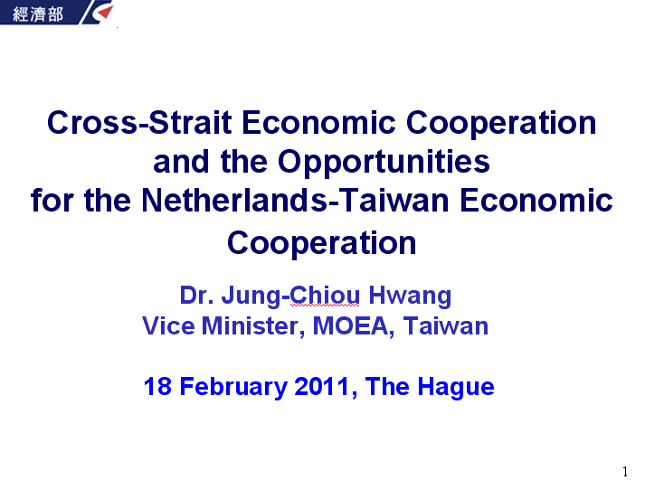

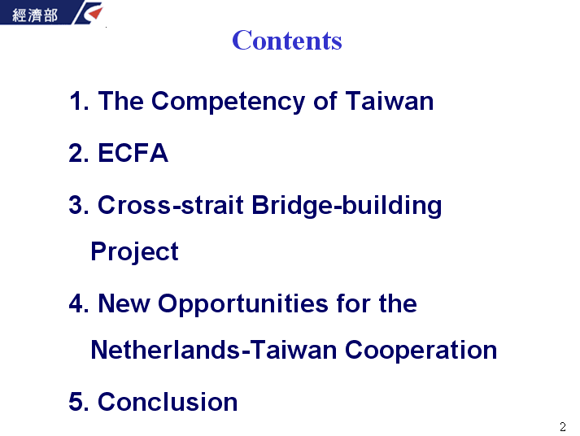

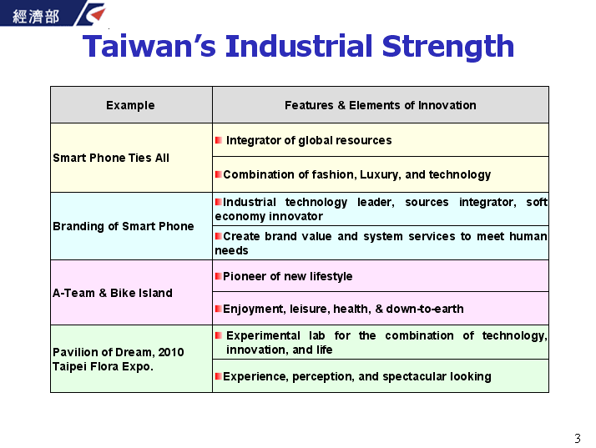

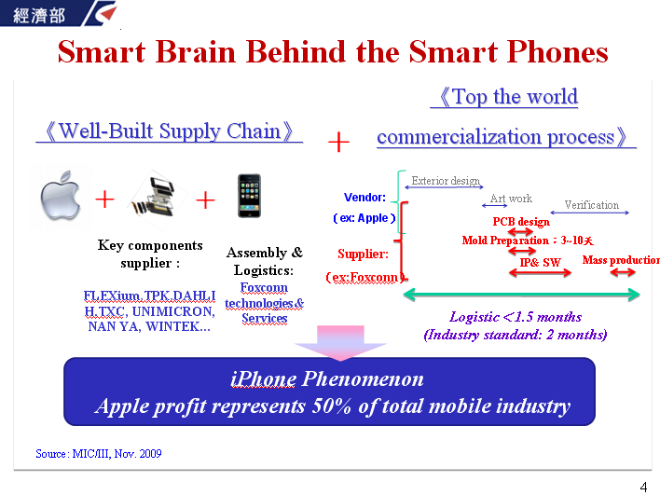

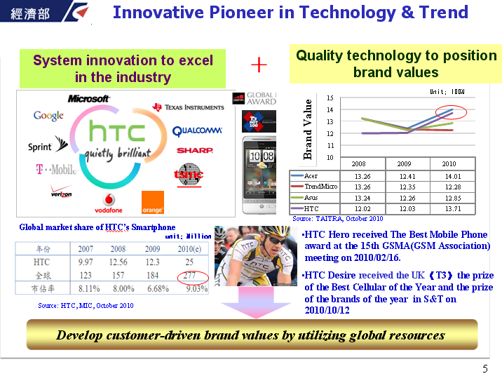

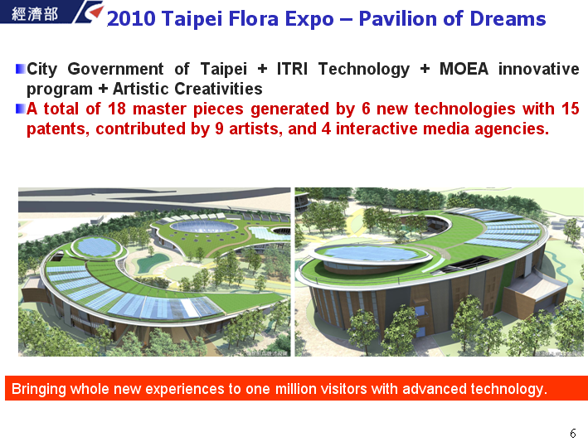

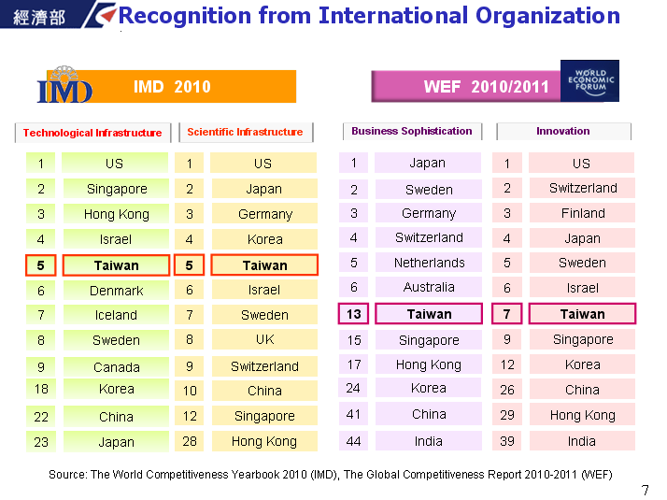

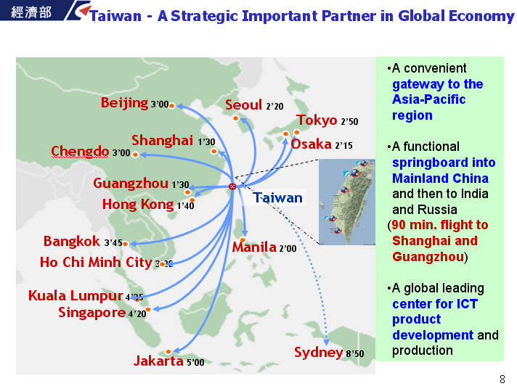

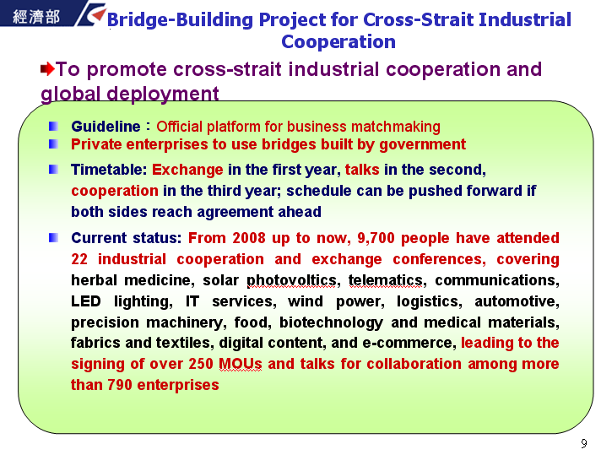

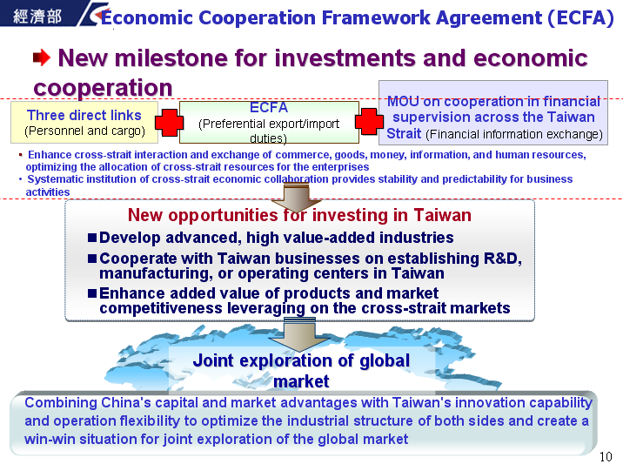

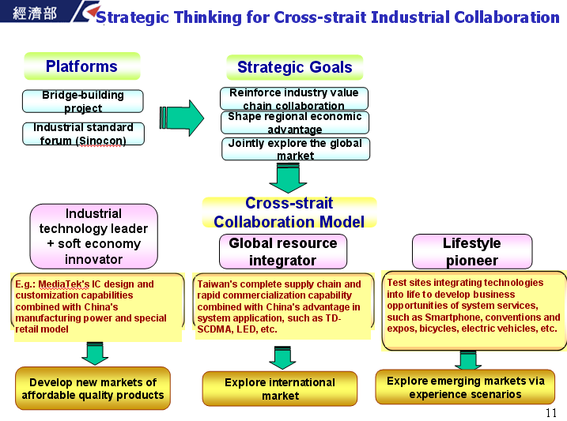

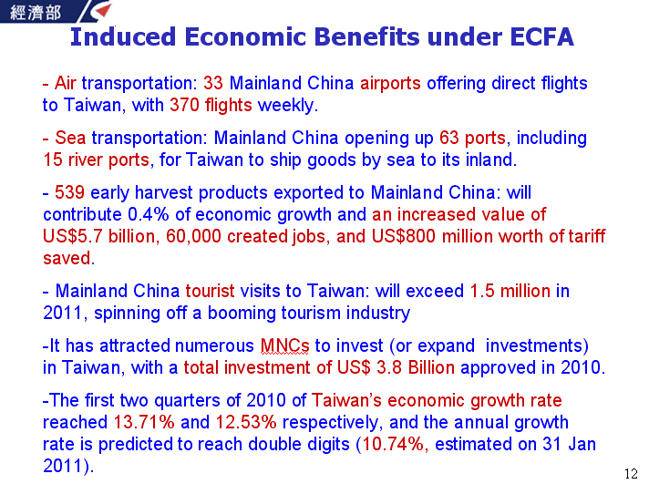

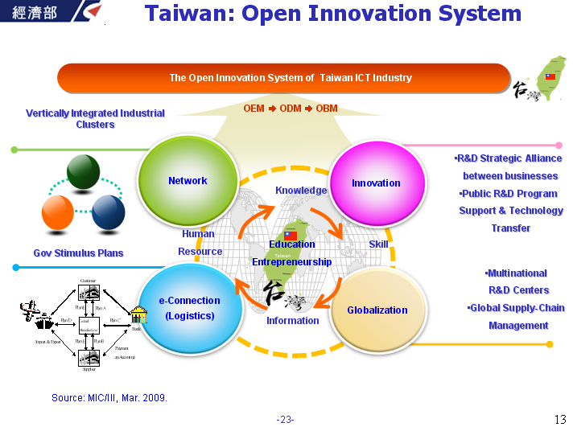

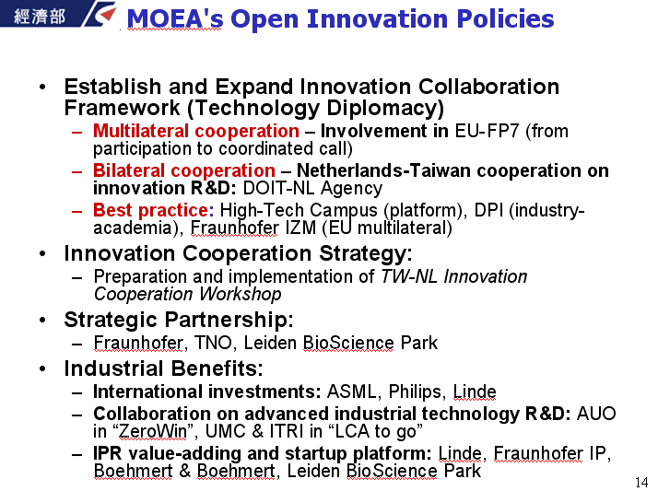

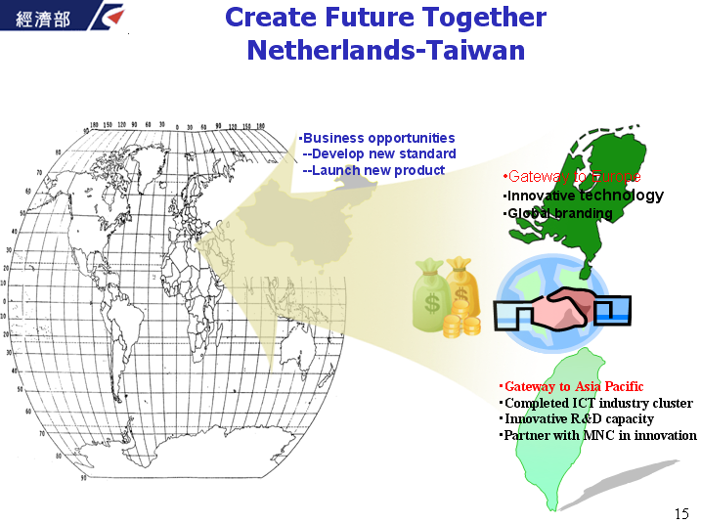

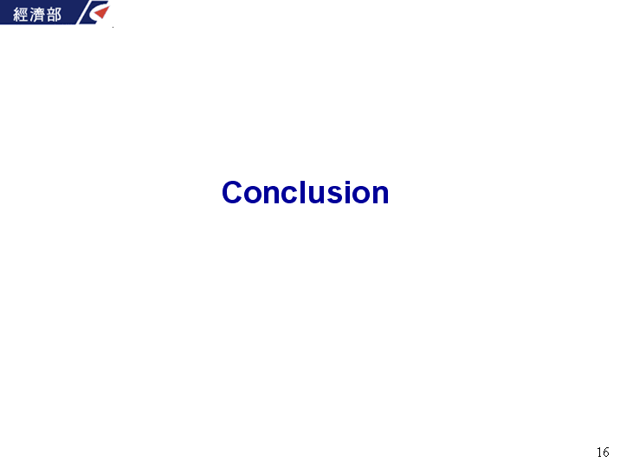

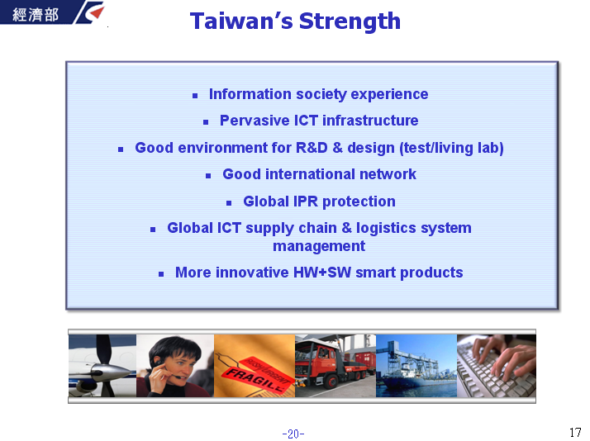
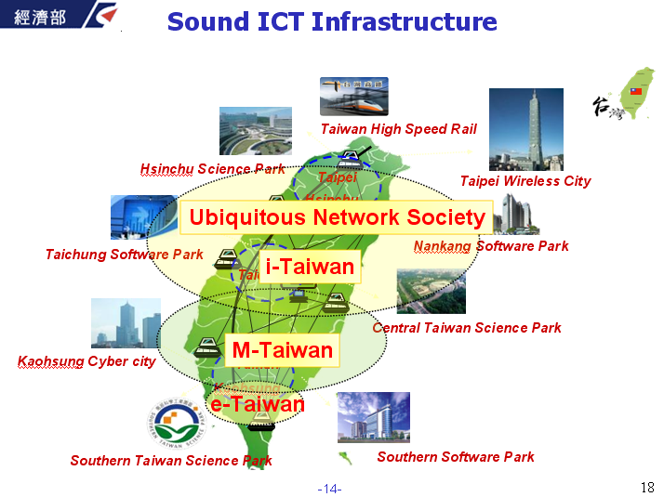

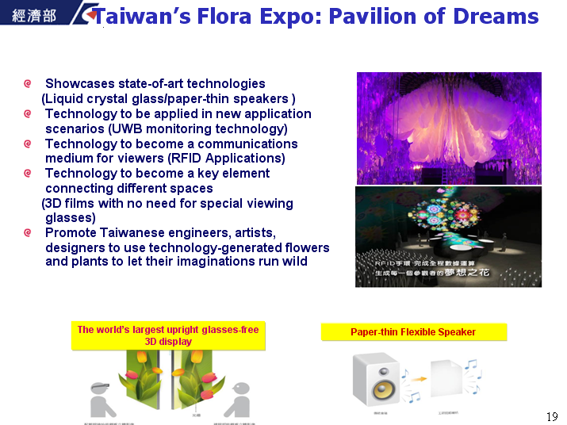

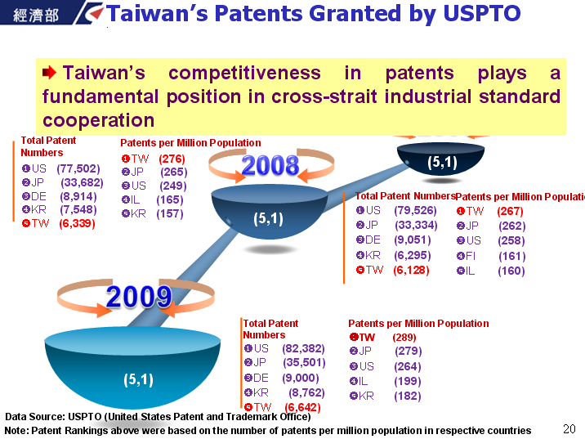

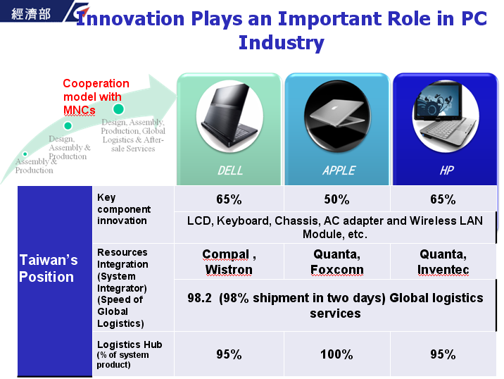

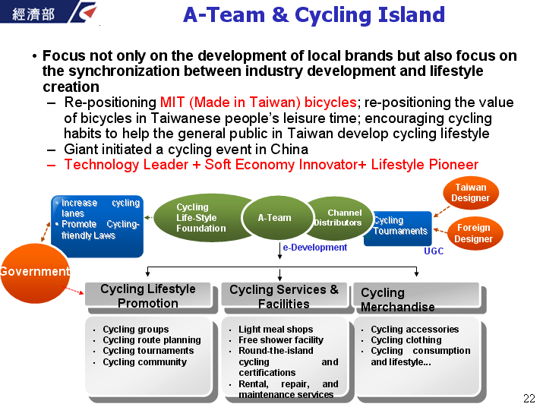

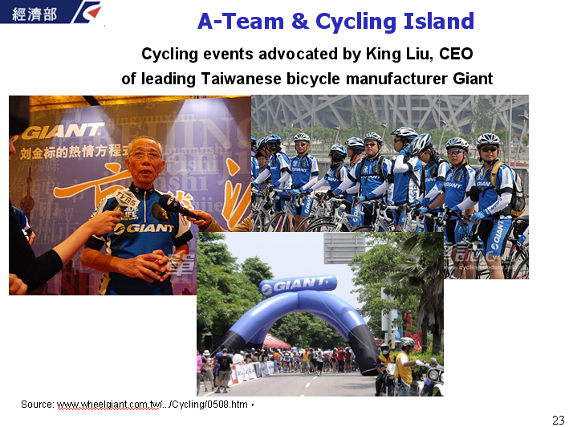

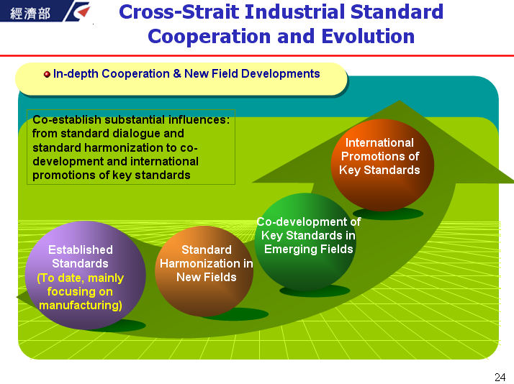

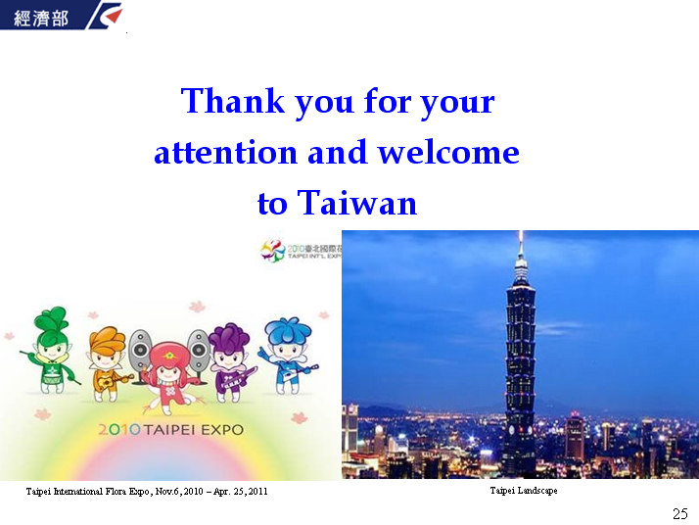

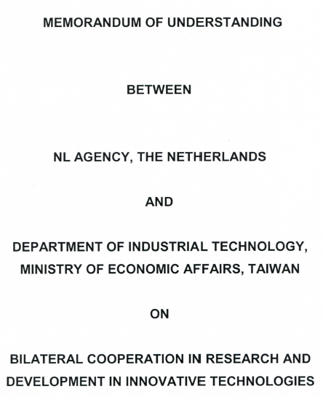
附件四、台荷創新研發合作備忘錄

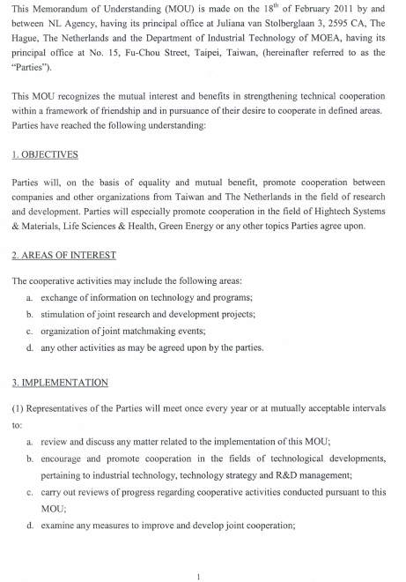
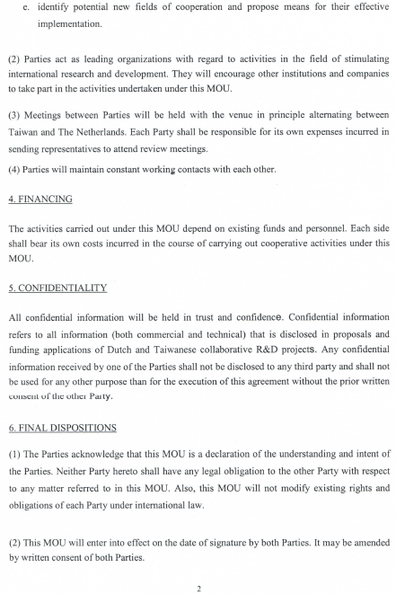
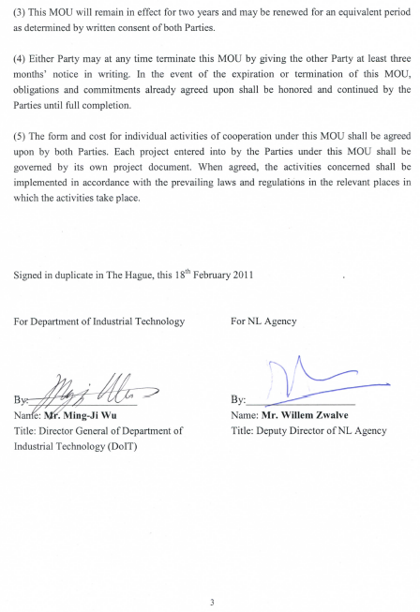
附件五、新聞稿
1、行前新聞稿
經濟部歐洲創新研發合作拓展團
整合歐洲資源 加速台灣產業升級
為推動台灣成為亞太創新研發的樞紐，經濟部技術處處長吳明機於今(13)領軍共20餘位台灣的產業與法人代表拜訪德國與荷蘭重要的產官研科技單位，洽談實質的創新研發合作商機，並將鼓勵歐盟合作夥伴來台設立研發中心。
經濟部次長黃重球表示，政府自2008年起與歐盟之開放創新研發架構計畫(EU-FP)建立合作平台，已成功促成國內企業在此平台下參與歐盟創新前瞻研發計畫。而根據世界經濟論壇(World Economic Forum, WEF)2009~2010全球競爭力報告，德國、荷蘭在商業成熟度分列全球第二及第六，而德國在創新部份則排列全球第七，荷蘭的全球競爭力名列第八，可見該兩國具備相當深厚之商業與創新研發能力，值得台灣借鏡，因此計劃以這兩國為歐盟重點合作國家，逐步拓展到歐盟其他市場。此次拓展團代表將與德國MANZ Automation、Centrotherm Photovoltaics AG 、Anwaltssozietat Boehmert & Boehmert等公司洽談來台設立研發中心以及專利加值等合作事宜，並將拜會Fraunhofer、TNO等研究單位及萊登生物科技園區、半導體設備製造商艾司摩爾(ASML)、Crucell 等公司等進行實質合作洽談，主要以綠能、生技、工具機等產業為主。
經濟部技術處處長吳明機表示，荷蘭全球競爭力排名第八，關鍵因素在於全球頂尖企業的進駐、吸收新技術以提高生產率的能力與優秀的教育系統，在資源有限的情況下充分發揮其「軟實力」，目前台灣已有捷安特、台積電、友達、華碩等逾百家企業於荷蘭設立據點，再加上此次拓展團的成員包括綠能、工具機、生技等之產業代表以及法人單位工研院、資策會的投入，未來台灣廠商可在現有的業界科專、種子計劃與專案補助辦法之下，取得與荷方合作開發的政府資助，政府希望透過搭橋之旅與獎勵措施，快速帶動與此三個領域相關的新興產業。
2、訪問後新聞稿
經濟部歐洲創新研發合作拓展團
將促成歐方對台近20億台幣投資 成果豐碩
經濟部推動台灣成為亞太創新研發樞紐又有重要里程碑！由經濟部技術處處長吳明機率領國內法人與產業代表所組成的『歐洲創新研發合作拓展團』，於本月13日赴德國與荷蘭參訪，先後訪問精密機械、先進設備、生醫、先進電子、智權服務、創新服務等領域公司與相關研發機構，並於２月18日與荷蘭經濟部產業創新司簽訂合作備忘錄，為建立台荷兩國創新研發合作平台，推動實質產業研發合作。
此合作備忘錄在我經濟部次長 黃重球、荷方經濟部次長Mrs Renee Bergkamp 及與會百餘位台荷產研研發代表共同見證下簽署。 第一階段將以『促進雙方之高科技系統與材料、生命科學與健康、綠色能源三大領域為目標』，將來再擴大至其他領域。 我經濟部次長 黃重球在致詞時，除了向荷方與會貴賓說明我國創新研發能力在全球之傲人成績外，也同時說明ECFA 簽署後，台灣在亞太地區的新定位與產業發展新目標，力邀荷蘭廠商來台投資與合作。 技術處處長吳明機也同時表示，希望藉由台荷間的創新研發合作平台，共同掌握創新研發趨勢，共創新的台、中、歐之新黃金三角商機。
經濟部積極發展與全球各國的國際創新研發合作關係，期透過密集的國際合作活動，支援產業參與國際創新、強化核心競爭力。繼2010年與荷蘭經濟部產業與創新總司達成建立台荷創新研發合作平台、推動實質研發合作共識之後，此次籌組包括上銀科技、台中精機、台達電子、均豪精密、柏登生醫等廠商以及工研院、資策會等兩大法人代表共計20人的『歐洲創新研發合作拓展團』，密集拜訪德國與荷蘭總計18家公司；ASML、Manz、Centrotherm、to-BBB…等及科技研發機構; Fraunhofer、TNO…等，以創新研發合作為主題，以政府的承諾支持產業的技術合作洽談，除國內廠商深感政府對產業的高度關注之外，國外廠商更佩服台灣政府對產業發展的強力支持。
德國太陽能電池設備製造廠商Manz總經理D. Manz先生表示，該公司將在台灣擴大建立研發中心，以進一步縮短產品開發週期；荷蘭商腦血屏障藥物廠商to-BBB近期於台灣獲得創投資金的挹注，總經理P. Gillard先生亦表示希望能與台灣在該公司產品臨床試驗階段進行合作開發前瞻技術合作方面，德國Fraunhofer研究院、荷蘭聚合化學研究院(Dutch Polymer Institute)、荷蘭TNO研究院等研發機構在電力電子、大面積有機軟板、太陽能電池、立體積體電路堆疊等技術發掘多項合作機會，預計此行可促成兩個研發中心之設立，投資金額約近 20億台幣。
經濟部技術處處長吳明機表示，台灣在1990年代以善用美國矽谷的技術創造與大陸的黃金三角效益、2000年代以槓桿日本技術創造在顯示器市場的卓越產業成績；未來更期望能以歐洲的創新研發優點，善用兩岸ECFA基礎，創造全新的台、中、歐黃金三角效益，為三地產業帶來共同利益。此次透過『歐洲創新研發合作拓展團』，了解雙邊合作需求與可行合作模式，技術處將持續推動各項合作開發案的進行。

3、當地拜會新聞剪報 : 全體團員與LoFo 高層合影
